课题名称：人工智能赋能制造业要素配置效率提升的机理与政策路径研究
1. [选题说明] 选题所研究的具体问题、研究视角和核心概念（300字以内）。
2. [选题依据] 国内外相关研究的学术史梳理及研究进展（略写）；相对于已有研究特别是国家社科基金同类项目的独到学术价值和应用价值。
3. [研究内容] 课题研究的主要目标、重点难点、整体框架、研究计划及其可行性等。（框架思路要列出提纲或目录）
4. [创新之处] 在学术观点、研究方法等方面的特色和创新。
5. [预期成果] 成果形式、宣传转化及预期学术价值和社会效益等。（略写）
6. [参考文献] 开展本课题研究的主要中外参考文献。（略写）
一、[选题说明]
当前我国制造业面临劳动力成本上升与要素错配并存的突出矛盾，人工智能技术在生产环节加速渗透，为重构要素配置方式提供了新动能，党的二十大报告明确提出推动制造业高端化、智能化、绿色化发展，亟需厘清人工智能赋能要素配置效率提升的内在机理。本课题拟回答的核心研究问题是：人工智能通过何种机制影响制造业资本、劳动、数据等要素的流动与重组，其配置效率效应在不同行业、区域和企业规模间呈现何种异质性，以及需要怎样的政策设计加以引导。课题定位为立足理论经济学的机制分析与实证检验相结合的应用基础研究，旨在揭示智能化背景下要素配置效率的生成逻辑，为制定人工智能与制造业深度融合的政策路径提供理论依据和决策参考。
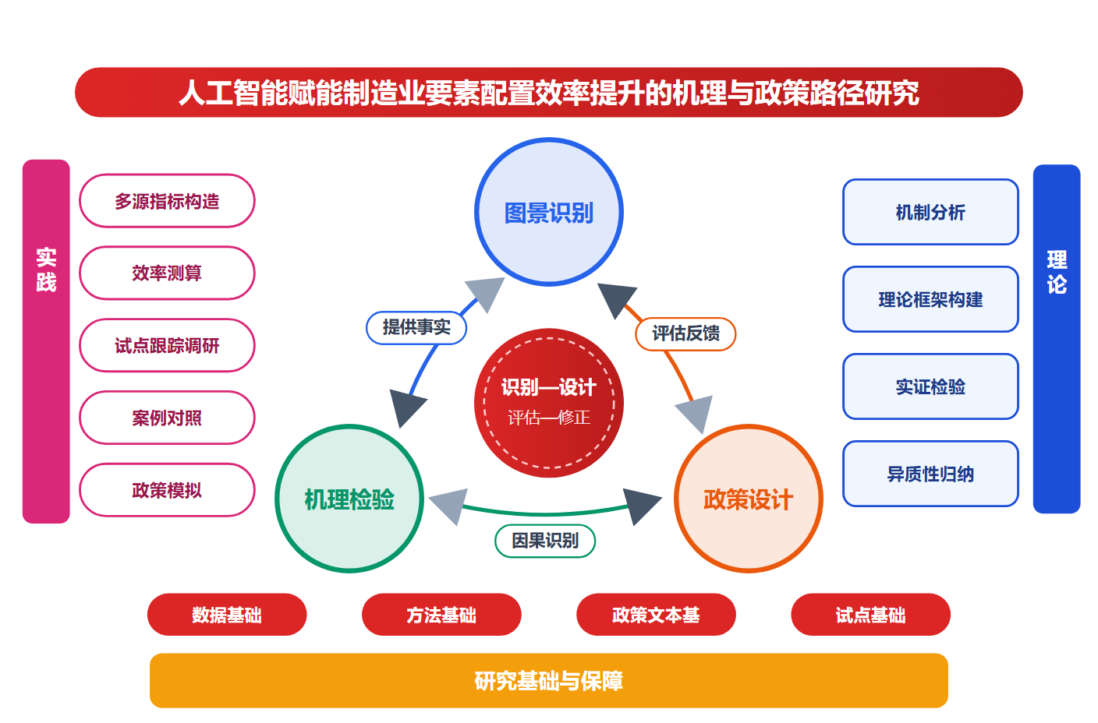
二、[选题依据]
（一）国内外相关研究的学术史梳理及研究进展
人工智能赋能制造业发展已成为理论经济研究的热点议题，学界围绕其绩效效应形成了较为成熟的共识。多数研究证实人工智能对制造业具有显著的正向促进作用：黄晓凤等（2023）基于制造业上市公司面板数据发现人工智能通过创新链、产业链、供应链的精准匹配显著提升企业全要素生产率；谢伟丽等（2023）利用城市层面数据揭示了要素禀赋结构优化与人力资本提升的中介作用，并强调金融支持的强化效应；何筠和熊孜贤（2025）以人工智能技术应用为准自然实验，通过双重差分法证实其对制造业企业创新绩效的促进作用，机制涉及政府补贴、劳动力总量与结构。在更宏观的层面，屠年松和肖涛（2025）发现人工智能技术进步通过科技创新与产业结构升级提升制造业全球价值链地位，且存在空间溢出效应；吴海军和杨登宇（2025）从技术革新、资源整合、协同创新和创新环境塑造四个维度阐释了通用人工智能赋能制造业高质量发展的理论机制；朱兰等（2025）以城市人工智能专利与企业存活数量刻画融合程度，指出2016年后融合加速但呈现“东多西少、高度集中”的空间分化，政策冲击还可能拉大区域差距；郑天翔等（2026）则从智能经济新形态视角考察其对内外贸一体化的推动作用。此类研究的结论在方向上高度一致，分歧主要体现为效应的区域与行业异质性，这源于样本区间、测度口径与区域发展阶段的差异。总体来看，这一方向多聚焦结果效应，对要素配置的中间过程刻画仍显不足。
要素配置效率是理解制造业增长潜能的核心概念，相关研究在测度与成因上积累了系统认识。倪克金等（2023）测度了中国22个城市群的制造业要素配置效率并通过三重分解发现，城市群一体化主要依赖城市间配置效率的改进，对资本配置效率的贡献大于劳动力，纠正不当配置的作用尤为突出；贾婷月和司继春（2025）从省际要素配置视角出发，发现公共服务支出通过吸引高技术劳动力净流入、促进资本深化与研发创新缩小区域间制造业劳动生产率差距。在要素结构层面，胡亚男和余东华（2021）基于有偏技术进步视角对装备制造业全要素生产率进行分解，指出资本偏向性技术进步与资本深化引致的要素配置结构存在部分效率损失；刘汶荣（2021）则以制造业上市企业数据揭示劳动要素配置正向影响创新效率而负向影响创新能力、资本要素配置呈现持续负向影响的复杂图景；李治国和王杰（2021）构建理论模型考察数字经济发展对制造业生产率的影响，证实数据要素优化配置具有显著的渠道效应，其中数据开发应用与传播共享最为突出。上述文献在配置效率总体偏低、结构优化空间较大这一点上结论趋同，但因研究对象与分解方法不同，劳动与资本要素的作用方向存在明显分歧，多源于企业微观与行业加总数据的口径差异以及效率分解框架的差别。总体而言，将人工智能与要素配置效率直接关联的研究仍较为少见。
人工智能对制造业劳动力结构与就业的影响是要素配置研究中最具张力的领域。主流判断是技能偏向型替代与补偿并存：李舒沁等（2021）按受教育水平将制造业劳动力分类考察工业机器人销量对就业规模的影响，发现高技能劳动力就业规模上升产生补偿效应、低技能劳动力下降产生替代效应、中技能所受影响不显著；杨学成等（2024）运用模糊集定性比较分析方法，识别出产业转型—人才素质型、机器替代—人才稀缺型等四条驱动高技术制造业劳动力占比增加的路径，强调人工智能投入、产业智能化与劳动力素质的组态效应。国际经验同样提供参照：Valaskova等（2024）考察工业4.0背景下斯洛伐克大型制造企业劳动力市场的变化；Hang等（2024）关注中国制造业研发创新与产业演进对劳动技能结构的影响。在产业链维度，吕越等（2024）基于工业企业与海关微观数据发现，工业智能设备进口通过“机器换人”与“赋能于人”双机制显著延长企业生产链长度，并经由产业链关联产生涟漪效应。可见，关于人工智能究竟替代还是创造就业，不同文献因技能分组标准、行业范围与识别策略的差异得出侧重不同的结论，替代效应结论多来自机器人应用场景，补偿效应结论则多与高技能、技术密集行业样本相关。这一脉络多以就业总量或结构为落脚点，较少延伸至要素在产业内外的再配置效率。
政策路径与治理机制是连接机理研究与制度设计的关键环节，相关文献日益关注转型的阻滞情景与协同条件。梁中和汪跃（2022）针对传统制造业绿色转型提出“双重错位锁定”概念，指出碳基路径依赖与价值链底部增长两种锁定机制并存，主张以“双元解锁”价值逻辑、前瞻性机会响应策略体系等政策进路破解困境，为分析人工智能时代制造业转型的路径依赖与政策设计提供了借鉴。国际研究则聚焦要素编排与前沿技术落地：Zhao等（2025）考察企业数字能力与环境资源编排协同对绿色技术创新效率中资源配置模式的作用；Forcael等（2025）关注增材制造在建筑业中的应用；Billey和Wuest（2024）通过案例研究探讨能源数字孪生在智能制造系统中的落地。综合来看，既有政策研究或从转型情景推演政策进路，或从企业资源编排讨论配置模式，但多分散于绿色转型、数字技术与智能制造等各自议题，尚未在人工智能与制造业要素配置效率的系统框架下整合技术机理识别与差异化政策工具选择，这为本研究留下了一体化考察的空间。
已有研究在人工智能的制造业绩效效应、要素配置效率的测度与成因、智能化对劳动力结构的冲击以及转型政策进路等方面积累了系统成果，基本形成了人工智能正向赋能制造业的共识，也为理解要素配置的中间过程提供了测度框架与机制线索。然而，对照本课题拟回答的问题，现有成果仍存在明显缺口。
其一，研究链条存在断点：人工智能研究多落脚于全要素生产率、价值链地位等结果效应，要素配置效率研究则聚焦总体测度与分解，二者之间的传导机理缺乏系统刻画，人工智能究竟通过何种机制改善要素在企业、行业与区域间的再配置效率，尚属尚未受到充分关注的空白。
其二，因果识别与结论整合不足：劳动力替代与补偿的判断因技能分组、识别策略与样本口径差异而分歧明显，劳动与资本配置效率的作用方向亦不一致，多数研究依赖加总数据或单一场景准自然实验，难以剥离人工智能对配置效率的净效应，这属于学界已提及但尚未深入解决的遗留问题。
其三，政策研究碎片化：现有政策讨论分散于绿色转型、数字技术与智能制造等各自议题，或止步于转型情景推演，或局限于企业资源编排，尚未在人工智能与要素配置效率的统一框架下衔接机理识别与差异化政策工具选择，这一整合性分析框架的缺失同样属于尚未受到充分关注的空白。
基于上述不足，本课题以人工智能赋能制造业要素配置效率提升为切入点，构建“技术冲击—要素再配置—效率改善”的机理分析框架，运用多层数据与因果识别方法厘清人工智能影响劳动、资本与数据要素配置效率的传导渠道及异质性表现，进而设计分类施策的政策路径，尝试回答人工智能经由何种机理、在何种条件下提升制造业要素配置效率，以及应配套何种差异化政策工具这一核心问题。
（二）本课题的学术价值和应用价值
1.学术价值
其一，把人工智能研究从全要素生产率等结果效应向前推进到要素再配置的中间过程，构建技术冲击—要素再配置—效率改善的机理分析框架，弥合智能化研究与配置效率研究之间的链条断点，拓展资源配置理论在智能技术情境下的适用边界。其二，针对劳动替代与补偿结论分歧、劳动与资本配置效率方向不一的问题，将企业、行业、区域多层微观数据与因果识别方法结合，设计剥离人工智能净效应的识别策略，为厘清其对劳动、资本与数据要素配置效率的差异化传导渠道提供可复制的经验范式。其三，将数据要素纳入配置效率测度体系，给出适配智能化场景的分解口径，回应加总数据掩盖结构差异的测度难题。
2.应用价值
课题形成的企业—行业—区域异质性证据与政策清单，可为工业和信息化、发展改革及科技管理部门制定智能制造专项政策、优化要素市场化配置综合改革试点提供依据；分类施策框架帮助地方依据产业智能化阶段选择差异化工具组合，避免一刀切式补贴与重复建设；对企业而言，机理结论可指导智能化改造中的用工结构调整与资本更新节奏，降低转型摩擦成本，为稳就业与产业升级协同提供操作参照。
三、[研究内容]
（一）研究目标
第一，构建人工智能与制造业融合度及劳动、资本、数据要素配置效率的多维测度体系，利用企业、行业与区域多层面板数据完成量化测算，刻画其在时空与结构上的典型事实，为后续机理检验提供可复核的度量基础。
第二，打开人工智能影响要素配置效率的传导黑箱，检验效率改善、成本调整、链条延伸与数据共享等渠道的相对贡献，回答人工智能究竟经由何种机理在企业、行业与区域间改善要素再配置这一核心问题。
第三，运用准自然实验与因果识别方法剥离人工智能对配置效率的净效应，识别其在技能结构、要素禀赋、产权与区域条件下的异质性表现，回答人工智能在何种条件下提升制造业要素配置效率。
第四，在机理识别基础上设计分类施策的差异化政策工具组合，通过政策文本量化与模拟评估检验政策与条件的匹配性，回答应配套何种政策工具，形成可操作的评估与保障机制。
（二）重点与难点
重点一：重点是从机理层面打通人工智能与要素配置效率之间的传导链条，分解效率改善、成本调整、链条延伸与数据共享四条渠道的相对贡献，弥补现有研究从技术冲击直接跳到结果效应的链条断点。
重点二：重点是基于净效应识别与条件边界建立政策工具与传导渠道的对应矩阵，形成分区域、分行业、分企业类型的分类施策方案及其评估与保障机制。
难点一：难点是人工智能对要素配置效率净效应的因果识别，难点在于人工智能应用与配置效率之间互为因果且受产业政策、金融支持等混杂因素干扰，加总数据无法剥离真实效应。应对：以智能制造试点示范等政策冲击构造准自然实验，结合双重差分、事件分析与工具变量方法，利用企业微观多层交叉验证识别策略的稳健性。
难点二：难点是数据要素这一新型要素的配置效率测度，难点在于数据要素缺乏统一的价值计量与投入产出口径，难以纳入传统配置效率测算框架并与劳动、资本直接比较。应对：从数据开发应用与传播共享的渠道效应入手，构建代理指标体系与随机前沿扩展模型，将数据要素配置质量以效率分解形式间接嵌入测算，辅以典型企业案例校验。
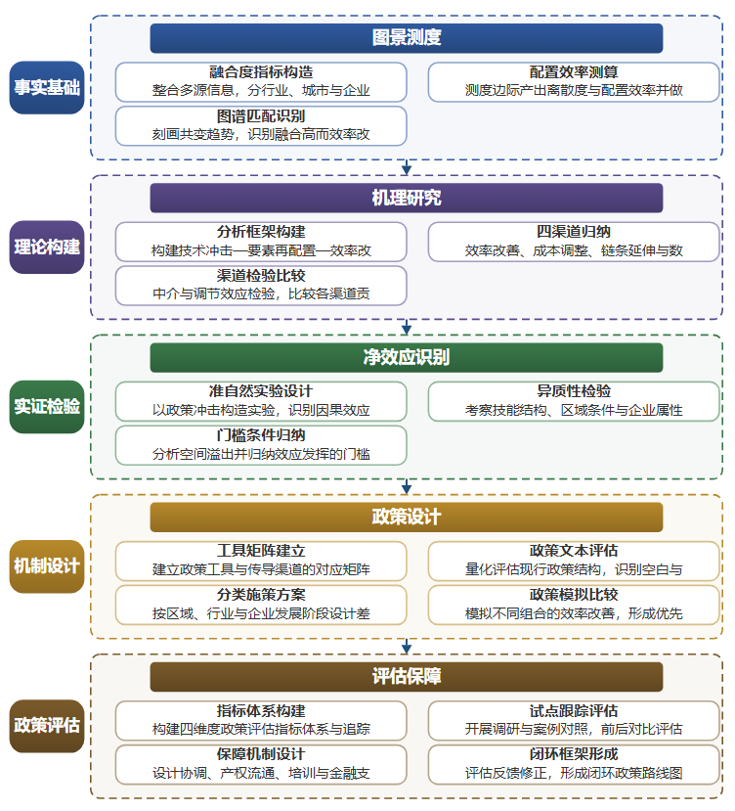

（三）整体框架
1. 第一个子问题是人工智能与制造业融合及要素配置效率的真实图景是什么。研究内容上，首先整合人工智能专利、工业机器人装机、智能设备进口与数字经济政策文本等多源信息，分别构造行业、城市与企业三个层面的人工智能与制造业融合度指标，并检验指标的信度与稳健性；其次，在企业层面利用上市公司数据测算资本与劳动的边际产出离散度，在行业与区域层面运用随机前沿与数据包络方法测算要素配置效率，并参照多维分解思路将配置效率拆分为城市内与城市间、资本与劳动、结构纠正等成分，形成可比较的效率图谱；最后，将融合度与配置效率在时间与空间上匹配，刻画二者的共变趋势与分化特征，识别融合度高而效率改善慢的典型区域与行业，作为后续机理检验与政策设计的重点对象，为全部研究提供事实基础。
2. 第二个子问题是人工智能通过何种机理改善制造业要素配置效率。研究内容上，首先在理论层面构建技术冲击—要素再配置—效率改善的分析框架，将人工智能的作用归纳为效率改善渠道、成本调整渠道、链条延伸渠道与数据共享渠道四条传导路径；其次，逐一检验各渠道：效率改善渠道考察技术进步偏向与要素效率增长率的匹配程度，成本调整渠道考察机器替代与赋能于人两条方向相反的作用及其对企业内要素比例的影响，链条延伸渠道考察智能化如何改变企业上下游环节的资本与劳动密集度比较优势从而影响要素在环节间的再配置，数据共享渠道考察数据开发应用与传播共享对要素错配的矫正作用；最后，利用多层面板数据对各渠道做中介效应与调节效应检验，比较四条渠道的相对贡献与相互叠加关系，形成完整的机理证据链。
3. 第三个子问题是人工智能提升配置效率的净效应与条件边界在哪里。研究内容上，首先针对加总数据难以剥离净效应的问题，以智能制造试点示范、人工智能相关国家规划出台等政策冲击构造准自然实验，运用双重差分与事件分析法识别人工智能应用对企业层面要素配置效率的因果效应，并以专利与机器人数据做平行趋势与安慰剂检验；其次，系统考察异质性条件：按高低技能劳动力比重区分技能结构，按要素禀赋与金融支持水平区分区域条件，按产权性质、企业规模与生命周期区分企业属性，检验净效应在不同条件组合下的方向与强度差异；再次，利用省份与城市数据考察空间溢出与区域联动效应，判断智能化红利是否加剧配置效率的区域分化；最后，整合各条件维度的检验结果，归纳人工智能发挥正效应所需的技能、金融、产业与制度门槛条件。
4. 第四个子问题是应如何设计差异化政策工具以匹配机理与条件。研究内容上，首先在机理识别与条件边界的基础上建立政策工具与传导渠道的对应矩阵，明确哪些工具作用于效率改善渠道、哪些作用于成本调整与链条延伸渠道、哪些作用于数据共享渠道；其次，梳理中央与地方智能制造、数字经济、劳动力培训与要素市场化政策文本，运用文本量化方法评估现行政策的工具结构、区域覆盖与强度差异，识别与条件门槛不匹配的政策空白与错配；再次，按区域要素禀赋、行业技能结构与企业发展阶段设计分类施策方案，对高技能密集地区侧重人力资本与数据基础设施，对低技能密集地区侧重梯度转移与再培训，对中小企业侧重普惠性智能改造支持；最后，通过政策模拟比较不同组合的预期配置效率改善幅度，形成优先序建议。
5. 第五个子问题是政策路径如何评估与保障落地。研究内容上，首先构建包含配置效率改善幅度、劳动与资本再配置质量、数据要素流通水平与区域差距收敛程度四个维度的政策评估指标体系，设定可量化、可追踪的评估标准；其次，选择若干试点城市与典型行业开展跟踪调研与案例对照，检验分类施策方案在真实场景中的执行偏差与效果差异，利用面板数据对试点效果做前后对比评估；再次，设计保障机制，包括跨部门协调机制、数据要素产权与流通规则、技能培训与高技能劳动力供给机制以及中小企业智能改造的金融支持机制，并结合地区禀赋给出差异化实施方案；最后，将评估结果反馈到政策工具矩阵，形成识别—设计—评估—修正的闭环政策框架，提出面向十五五时期的人工智能赋能制造业要素配置的政策路线图。
（四）研究计划
第1阶段：系统收集人工智能专利、机器人装机、企业财务与政策文本等多源资料，赴制造业集聚区开展实地调研，制定详细研究计划，构建技术冲击—要素再配置—效率改善的理论分析框架。
第2阶段：完成人工智能与制造业融合度及多维要素配置效率的测算与典型事实刻画，撰写并发表论文《人工智能与制造业融合的时空分化及其要素配置效率效应研究》。
第3阶段：检验效率改善、成本调整、链条延伸与数据共享四条传导渠道的相对贡献，撰写并发表论文《人工智能赋能制造业要素再配置的传导机制与渠道分解》。
第4阶段：运用双重差分等因果识别方法估计净效应及其异质性与空间溢出，归纳效应发挥的条件门槛，撰写并发表论文《人工智能提升制造业要素配置效率的净效应与条件边界》。
第5阶段：构建政策工具与传导渠道对应矩阵，设计分类施策方案并开展政策模拟与试点评估，形成差异化政策路径建议与保障机制方案。
第6阶段：整合各阶段成果，撰写研究报告《人工智能赋能制造业要素配置效率提升的机理与政策路径研究》，完善修改后申请结项。
（五）可行性分析
研究思路遵循“是什么→为什么→怎么办→如何评估”的递进逻辑，先测算人工智能与制造业融合度及要素配置效率，厘清现状特征，再沿效率改善、成本调整、链条延伸与数据共享四条渠道揭示作用机理，进而设计分类施策方案，最后以政策模拟与试点评估检验方案效果，各环节环环相扣、逐层深入。方法上，测度可采用随机前沿与数据包络分析，机制检验可借助中介效应与渠道分解，因果识别可运用双重差分等准实验方法，技术路线成熟且相互支撑。所需专利、机器人装机、企业财务与政策文本均为公开可得资料，配合制造业集聚区实地调研，数据来源现实可靠。
课题组成员长期接受理论经济学的学科训练，系统研读过技术进步与要素配置领域的经典与前沿文献，对人工智能与实体经济融合的政策脉络有较完整的把握，具备将理论框架转化为可检验命题的能力。团队围绕测算方法、机制识别与政策评估开展过充分的方法演练，写作与数据分析基础扎实，能够支撑本课题从机理阐释到政策设计的全部研究任务。
六个阶段按测算、检验、识别、设计的顺序推进，阶段划分与任务边界清晰，时间安排留有调整余地，节奏合理。多源资料的获取渠道已经打通，调研地点与访谈对象初步确定，资料渠道畅通。课题组成员有稳定的写作时间与协作机制，计算设备与软件条件齐备，能够保障各阶段成果按期完成并最终形成高质量研究报告。
四、[创新之处]（此处有意多写了几个创新之处供您选择）
1. 研究视角上，打通人工智能研究与要素配置效率研究之间的链条断点，以技术冲击如何改变要素在企业、行业与区域间再配置为核心问题，将学界关注的结果效应回溯至传导过程，直接回应传导机理缺乏系统刻画的空白。
2. 理论框架上，首次构建技术冲击—要素再配置—效率改善的一体化分析框架，把人工智能的作用归纳为可检验的效率改善机制，为整合分散于多议题的政策讨论提供统一理论基底，弥补整合性分析框架缺失的不足。
3. 因果识别上，针对加总数据难以剥离净效应的遗留难题，以智能制造试点示范与人工智能相关国家规划出台为外生冲击来源设计识别策略，测算人工智能对劳动与资本配置效率的净效应及其作用方向，厘清结论分歧的来源。
4. 研究资料上，整合人工智能专利、工业机器人装机、智能设备进口与数字经济政策文本等多源信息刻画融合真实图景，以多层匹配数据替代单一加总口径，支撑机理检验、条件边界识别与异质性分析的量化需要。
5. 机制与政策衔接上，建立政策工具与传导渠道的对应矩阵，明确哪些工具作用于效率改善的哪一环节，并纳入技能结构与区域条件差异设计分类施策路径，改变政策研究止于情景推演或单一企业场景的碎片化局面。
6. 政策评估上，构建涵盖配置效率改善幅度、劳动与资本再配置质量、数据要素流通水平与区域差距收敛四维度的评估指标体系，使政策路径可测度、可比较、可校验，为落地保障提供操作性依据。
五、[预期成果]
最终成果为研究报告《人工智能赋能制造业要素配置效率提升的机理与政策路径研究》，系统阐释人工智能影响制造业要素配置效率的理论机理，测算其作用程度并检验传导路径，提出分行业、分区域的政策设计。阶段性成果包括：拟发表论文3篇，分别对应人工智能驱动要素再配置的测度方法、配置效率提升的作用机理以及异质性条件下的政策路径评估三类子问题方向；形成政策建议稿1至2份，围绕数据要素市场建设与智能化改造支持政策提出可操作建议。
六、[参考文献]
[1] 郑天翔, 范敏, 陆芝熙. 智能经济新形态与内外贸一体化发展——来自人工智能与制造业产业技术融合的证据[J]. 山西财经大学学报, 2026, 48(7):78-90.
[2] 贾婷月, 司继春. 公共服务支出与区域间制造业劳动生产率差距——基于省际要素配置的视角[J]. 世界经济文汇, 2025, 36-52.
[3] 屠年松, 肖涛. 人工智能技术对制造业全球价值链地位的影响研究——基于人工智能专利数据的实证分析[J]. 中国科技论坛, 2025, 95-106.
[4] 朱兰, 冷宇辰, 张彤进. 人工智能与制造业深度融合:空间分布、经济效应与影响因素[J]. 宏观质量研究, 2025, 13(2):42-54.
[5] 何筠, 熊孜贤. 人工智能技术应用对制造业企业创新绩效的影响[J]. 科研管理, 2025, 46(5):13-22.
[6] 吴海军, 杨登宇. 通用人工智能推动制造业高质量发展:理论机制与实现路径[J]. 北京工业大学学报（社会科学版）, 2025, 25(4):75-86.
[7] 杨学成, 郭景, 杨东晓. 人工智能技术进步对高技术制造业就业结构的影响路径研究[J]. 北京工业大学学报（社会科学版）, 2024, 24(2):110-123.
[8] 吕越, 张昊天, 高恺琳. 人工智能时代的中国产业链"延链补链"——基于制造业企业智能设备进口的微观证据[J]. 中国工业经济, 2024, 56-74.
[9] 倪克金, 刘修岩, 张蕊. 城市群一体化与制造业要素配置效率——基于多维分解视角的考察[J]. 数量经济技术经济研究, 2023, 40(4):136-159.
[10] 谢伟丽, 石军伟, 张起帆. 人工智能、要素禀赋与制造业高质量发展
——来自中国208个城市的经验证据[J]. 经济与管理研究, 2023, 44(4):21-38.
[11] Rui Zhao, Jing Xu, Yanling Zhao. Resource allocation pattern to green technology innovation efficiency: Synergy between environmental resource orchestration and firms' digital capabilities[J]. Journal of Innovation & Knowledge, 2025, 10(4).
[12] Katarina Valaskova, Marek Nagy, Gheorghe Grecu. Digital twin simulation modeling, artificial intelligence-based Internet of Manufacturing Things systems, and virtual machine and cognitive computing algorithms in the Industry 4.0-based Slovak labor market[J]. Oeconomia Copernicana, 2024, 15(1):95-143.
[13] Leiming Hang, Wei Lu, Xiaowei Ge. R&D innovation, industrial evolution and the labor skill structure in China manufacturing[J]. Technological Forecasting and Social Change, 2024, 204.
[14] Eric Forcael, Moisés Medina, Alexander Opazo-Vega. Additive manufacturing in the construction industry[J]. Automation in Construction, 2025, 169.
[15] Anna Billey, Thorsten Wuest. Energy digital twins in smart manufacturing systems: A case study[J]. Robotics and Computer-Integrated Manufacturing, 2024, 88.

